8 класс СБО 28.04.
Тема: Планирование расходов на приобретение вещей длительного пользования (крупные покупки)
1).Запишите, что, по-вашему, является крупной покупкой.
_____________________________________________________________________________________________________________________________________________________________________________________________________________________
2).Прочитайте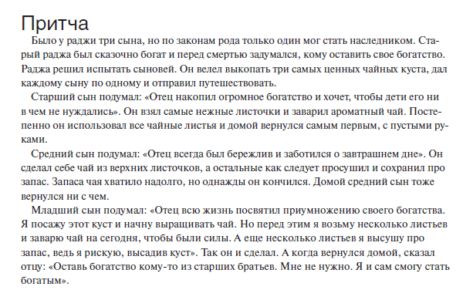
3).Составь схему.
Способ покупки

_____________________ ________________ _________________

4). Пройдите тест и выясните, как же на самом деле вы относитесь к деньгам. Отметьте ответ, с которым вы согласны.
1. Берешься ли ты за новое дело, не закончив старого?
А) Бывает Б) Никогда В) Всегда
2. Как часто говоришь по мобильному телефону?
А) Только по необходимости Б) Очень редко
В) В любую свободную минуту
3. Доверяют ли тебе покупку продуктов?
А) Конечно, я покупаю все продукты Б) Только самое необходимое
В) Никогда
4. У тебя на руках небольшая сумма денег. Как ты ее потратишь?
А) Потрачу все и сразу Б) Куплю сладкое, а остальное отложу
В) Отдам взрослым
Ответы:

Если чаще всего выбирал ответ А: ты легко относишься к деньгам, легко их тратишь и не жалеешь об этом.
Если чаще всего выбирал ответ Б: ты часто ограничиваешь себя во всем, очень экономный хозяин в будущем.
Если чаще всего выбирал ответ В: ты абсолютно не умеешь правильно тратить деньги! Учись!
Советы бережливым людям.
- Планируйте покупки
- Составьте список
- Походите по магазинам, сравните цены
- Следите за распродажами
- Попробуйте договориться о более низкой цене
- Изучайте рекламные предложения
- Просматривайте объявления
- Ищите качественный товар
- Учитывайте срок годности, гарантии и ремонт
- Выясните, будет ли выгодна оптовая покупка
- Можно ли купить бывшую в употреблении вещь
- Проверьте надежность источника информации

